**趣办卡推卡2.0产品需求说明书（三期）**

一、**银行卡种区域性展示问题优化**

目前二期已实现后台对银行卡种的区域性配置，存在遗留问题：当推广或申请有一定区域限制的卡种，且区域限制（有效或无效）较多的情况，将存在前端展示较不美观，用户体验较差的问题，并且若申卡时仅有前端提示也会有一定推广信用卡失效概率，增加我方用户流水冗余。本期优化将为对**“一键推广”（有/无）区域限制**以及**“立即申请”（有/无）区域限制**四种状态返回值做区分，具体交互流程图以及原型图如下：

交互流程图：

**判断该卡种是**

**否配置区域限制**

**业务员点击具体卡种“一键推广**“

**开始**

**不弹出区域说明弹框，直接将链接推给客户**

否

**客户点击该卡种“立即申请“**

是

**业务员点击具体卡种“立即申请“**

**弹出区域说明弹框，点击确认按钮，弹窗消失，并将链接推给客户**

**客户点击该卡种“立即申请“**

**判断该卡种是**

**否配置区域限制**

**弹出三要素弹框，填写三要素**

否

是

**弹出四要素弹框，填写四要素（新增办卡区域选择）**

原型图链接：<https://modao.cc/app/5cdeba5743605bc959c911ae04cfadaa8fcd4a65?simulator_type=device&sticky>

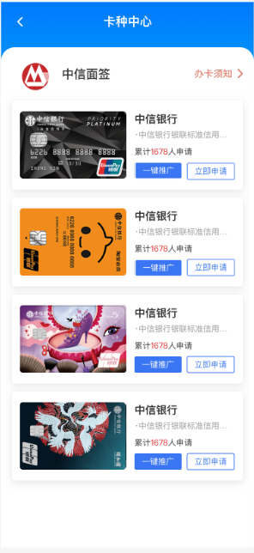

COPIE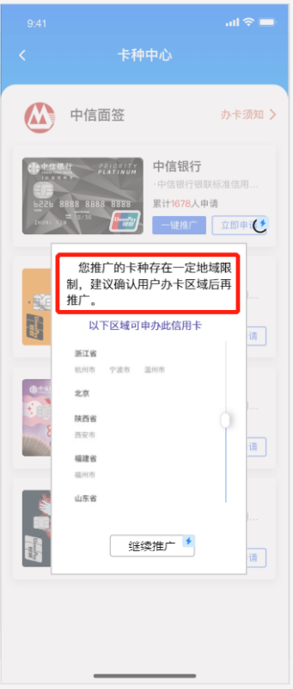D__MB__WIDGET

假设此卡种无区域限制

假设此卡种有区域限制

CO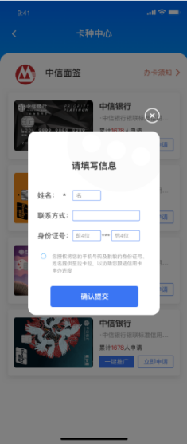PIED__MB__WIDGET

COPIED__MB__WIDGET

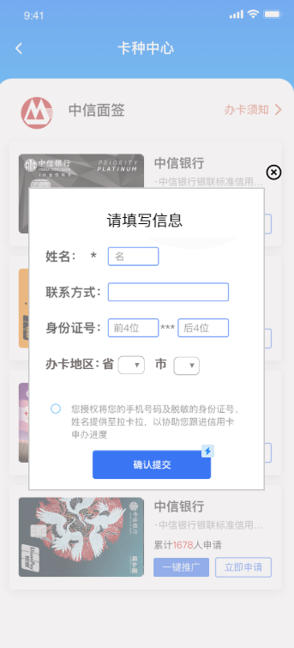

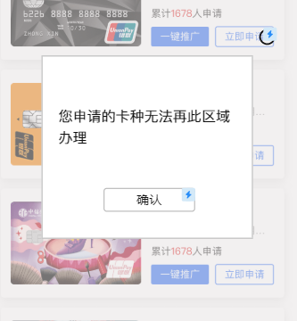

增加第四要素选择，地址信息用来判断该用户是否能申办此信用卡，地址信息不入库。若该地区无法申办则给出相应提示，且拒绝表单提交后台。若该地区可成功申办则按照原流程进行。

**二、控制台增加原银行文件上传功能**

为降低人工处理银行流水出错率，本期将审批数据上传方法改进为可直接上传银行原文件。由系统自动进行数据处理，格式转换后入库（**注：原有标准流水上传方式依然保留，名称由“上传附件”改为“上传标准数据”）**。点击“**上传银行数据**“，弹窗内**增加“银行名称”下拉框（必选）**，上传文件后系统对文件内数据内容进行规则校验，校验完成后返回数据格式正确数量及格式不正确数量。原型图链接：<https://modao.cc/app/7d7f811846c5721ce1da3c2816b411f12b6382cb?simulator_type=device&sticky>，功能说明如下：

银行审批文件上传：“银行名称”与“选择附件”均为必填项，若漏填需给出错误提示：

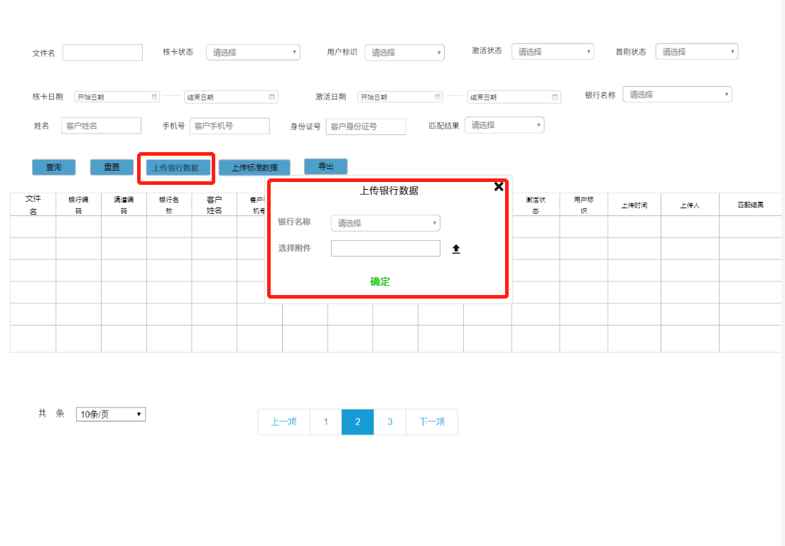

由运营人员修改银行文件名（命名规则：上传人姓名拼音简拼+_YYYYMMDD+五位自增

序列号，如ZYL_2020102900001）后上传。系统首先进行初步校验1）文件名格式是否合规；2）文件名是否重复；3）文件内**首行字段**是否合规。若以上有任何一条不满足则直接给出上传失败提示：

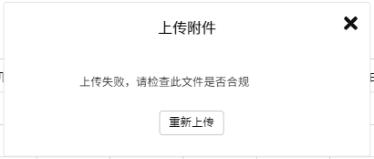

目前各银行文件首行字段内容规范如下：

**恒丰银行**：

|  |  |  |  |  |  |  |  |
| --- | --- | --- | --- | --- | --- | --- | --- |
| 渠道码 | 进件日期 年/月/日 | 姓名 | 手机号 | 身份证号 | 结案时间 | 激活时间 年/月/日 | 审批状态 |

**京东联名卡**：

|  |  |  |  |  |  |  |  |  |  |  |  |  |  |
| --- | --- | --- | --- | --- | --- | --- | --- | --- | --- | --- | --- | --- | --- |
| 进件号 | 姓名 | 电话号 | 身份证号 | 银行名称 | 渠道值 | 渠道名称 | 渠道类型 | 进件日期 | 核卡时间 | 是否首卡 | 审核状态 | 是否返佣 | 激活时间 |

**平安银行**：

|  |  |  |  |  |  |  |  |  |  |  |  |  |  |  |  |  |  |  |  |
| --- | --- | --- | --- | --- | --- | --- | --- | --- | --- | --- | --- | --- | --- | --- | --- | --- | --- | --- | --- |
| 订单ID | 姓名 | 手机号 | 身份证 | 来源 | 媒介 | 是否进件 | 是否初审 | 是否邮寄 | 是否首刷 | 是否激活 | 错误代码 | 错误描述 | 是否新户 | 进件日期 | 银行更新日期 | 批卡日期 | 邮寄日期 | 首刷日期 | 激活日期 |

**中信银行**：

|  |  |  |  |  |  |  |  |  |  |  |  |  |  |
| --- | --- | --- | --- | --- | --- | --- | --- | --- | --- | --- | --- | --- | --- |
| 网站代码 | 推广人员代码 | 客户姓名 | 手机号码后四位 | 初审结果代码 | 初审结束日期 年/月/日 | 审批决定标识 | 申请决定完成日期 年/月/日 | 180天销卡标志 | 录入时间 年/月/日 | 新户标志 | 卡片首刷日期 年/月/日 | 有效客户标识 | 当月批核当月注销标志 |

**中原银行**进件页：

|  |  |  |  |  |  |  |  |  |  |  |
| --- | --- | --- | --- | --- | --- | --- | --- | --- | --- | --- |
| 中文姓名 | 推广人编号 | 推广机构编号 | 手机号码 | 进件时间 | 申请件状态 | 审批结束时间 | 是否首次进件 | 卡产品 | 申请书 | 申请书条形码/流水号 |

核卡页：

|  |  |  |  |  |  |  |  |  |
| --- | --- | --- | --- | --- | --- | --- | --- | --- |
| 发卡日期 | 卡产品描述 | 客户姓名 | 网申推广人编号 | 网申推广机构编号 | 是否客户首卡 | 网申申请书条形码/流水号 | 网申手机号码 | 网申进件时间 |

**广发银行**：

|  |  |  |  |  |  |
| --- | --- | --- | --- | --- | --- |
| 客户姓名 | 客户手机号 | 开卡日期 | 激活日期 | 通路代码 | 进件日期 |

在上传返回结果中展示数据上传通过数目与失败数目（仅作格式校验：），**失败数据自动下载，并增加错误说明**：

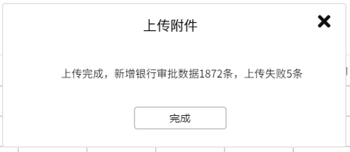 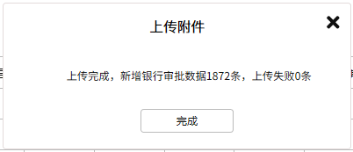

**各家银行文件内数据入库规则如下**： 上传条数不会超过5000



**三、趣办卡控台优化**

1. 为完善客诉或异常流水查询及修正流程，本期需在**审批数据上传界面**增加**客户姓名、客户手机号、客户身份证号（用户三要素均为模糊查询）以及匹配结果**四个查询字段；查询列表新增**客户姓名、客户手机号、客户身份证号以及匹配结果**四个展示字段；导出列表字段新增**客户姓名、客户手机号、客户身份证号以及匹配结果**。

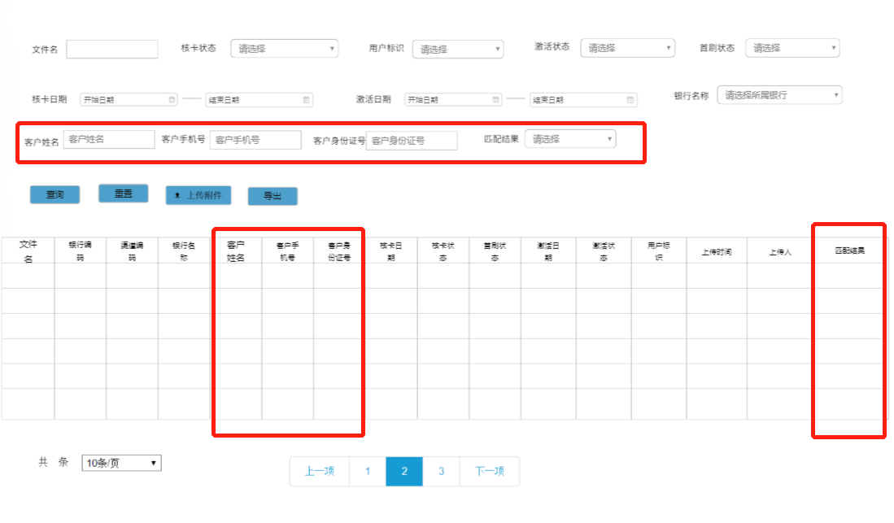

**数据库**银行流水表需新增**匹配结果**字段**，字段值：匹配成功、匹配失败、未匹配。**

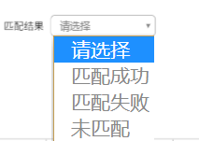

|  |  |
| --- | --- |
| 匹配成功 | 该条银行流水已完成与用户流水的勾兑 |
| 匹配失败 | 跑批后该条银行流水未与用户流水勾兑成功 |
| 未匹配 | 该条银行流水还未跑批（即当日银行流水） |

1. **用户办卡流水查询**界面新增**一代ID、机构号**两个查询字段；查询列表新增**业务员姓名、业务员手机号、一代ID、机构号**四个展示字段；导出列表字段新增**业务员姓名、业务员手机号、一代ID、机构号**。

**数据库**用户办卡流水表内需新增**业务员姓名、业务员手机号、一代ID、机构号**四个字段，分别对应应答报文内“fullname”、”phoneNo“、”topAgentNo”、”agencyNo”。

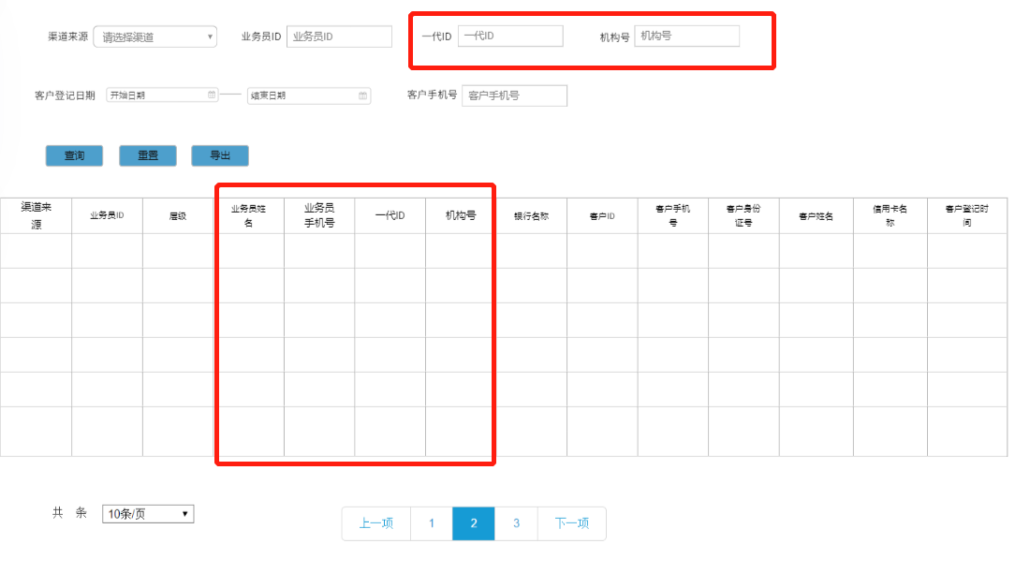

1. **审批结果查询界面**增加**客户姓名、客户手机号、客户身份证号（用户三要素均为模糊查询）、机构号、一代ID、匹配日期**六个查询字段；查询列表新增**业务员姓名**、**业务员手机号**、**机构号**、**一代ID**、**匹配时间**五个展示字段；导出列表字段新增**业务员姓名**、**业务员手机号**、**机构号**、**一代ID**、**匹配时间**。

**数据库**与银行勾兑结果表内需新增**业务员姓名、业务员手机号、机构号、一代ID、匹配时间**五个字段。

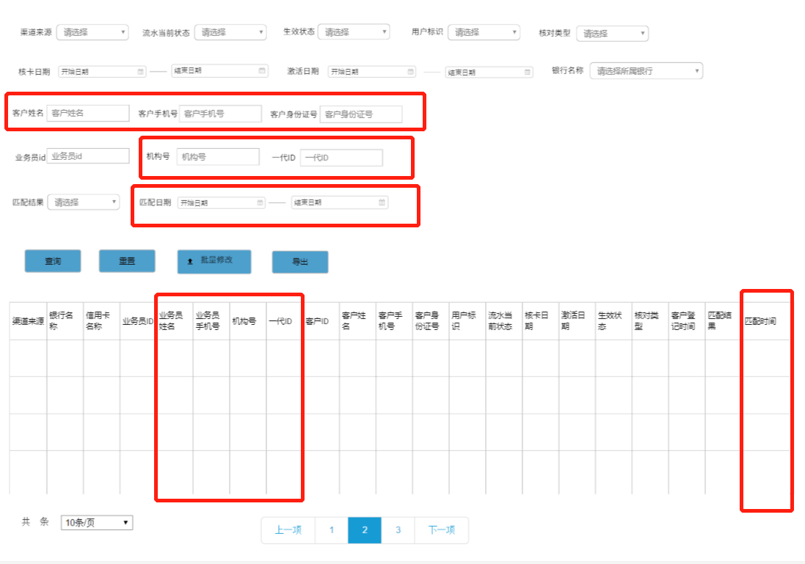

修改表内**匹配结果**字段值为：**匹配成功、匹配失败、未匹配**。



|  |  |
| --- | --- |
| 匹配成功 | 该条用户流水已与银行流水勾兑成功 |
| 匹配失败 | 该条用户流水未与银行流水勾兑成功 |
| 未匹配 | 该条用户流水还未进行匹配（即当日用户流水） |

4. 为降低人工处理异常流水的失误度，审批结果数据查询中“批量修改“增加**校验功能**。

上传文件字段说明如下：

|  |  |  |
| --- | --- | --- |
| 字段名 | 说明 | 是否必输 |
| **业务员ID** | 代理商ID,根据【用户办卡流水查询】页面查询 | 是 |
| **客户ID** | 客户ID,根据【用户办卡流水查询】页面查询 | 是 |
| **银行编码** | 信用卡中心控台维护的英文字母编码 | 是 |
| **流水当前状态** | 0 申请中  1 核卡审核通过  2 核卡审核拒绝  3 激活成功  4 激活失败  5 首刷 | 是  填写对应的数字枚举值 |
| **用户标识** | 0 初始化  1 新户  2 老户 | 是  填写对应的数字枚举值 |
| **激活日期** | 格式：YYYY-MM-DD  说明：  1、若银行反馈文件有激活日期，则上传值填写银行反馈的激活日期，系统根据上传值更新；  2、若银行反馈文件激活日期为空，上传值也为空，系统判断当前流水状态是否为3（激活成功），如果是，更新为当前自然日期，如果否，则系统不更新 | 否 |
| **核卡日期** | 格式：YYYY-MM-DD  说明：  1、若银行反馈文件有核卡日期，则上传值填写银行反馈的核卡日期，系统根据上传值更新；  2、若银行反馈文件核卡日期为空，上传值也为空，系统判断当前流水状态是否为1或者2（核卡审核通过 or 核卡审核拒绝），如果是，更新为当前自然日期，如果否，则系统不更新 | 否 |

写值就修改 没写就不改

需要校验内容：

1）批量状态修改文件中各字段格式进行校验，如各字段长度，日期字段格式等是否合规。

2） 判断批量状态修改文件每行的业务员ID+客户ID+银行编码所对应的用户流水是否存在。

3）对上传文件内容进行逻辑校验：若激活日期不为空，流水当前状态不能为0申请中或者4激活失败；若核卡日期不为空，流水当前状态不能为0申请中。

如果以上任一种未通过，记该记录为失败记录。上传返回结果中展示数据校验通过数目与失败数目，**失败数据自动下载，并增加错误说明**：

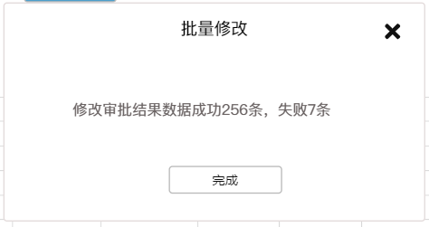 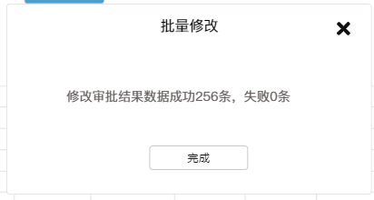

1. 银行匹配规则配置—手机号码掩码规则**新增前7明文**；身份证号掩码规则新增**前4明文**；身份证号掩码规则新增**后4明文。**
2. **三要素填写UI优化**

蓝湖链接：https://lanhuapp.com/url/g125l-rNQuz

